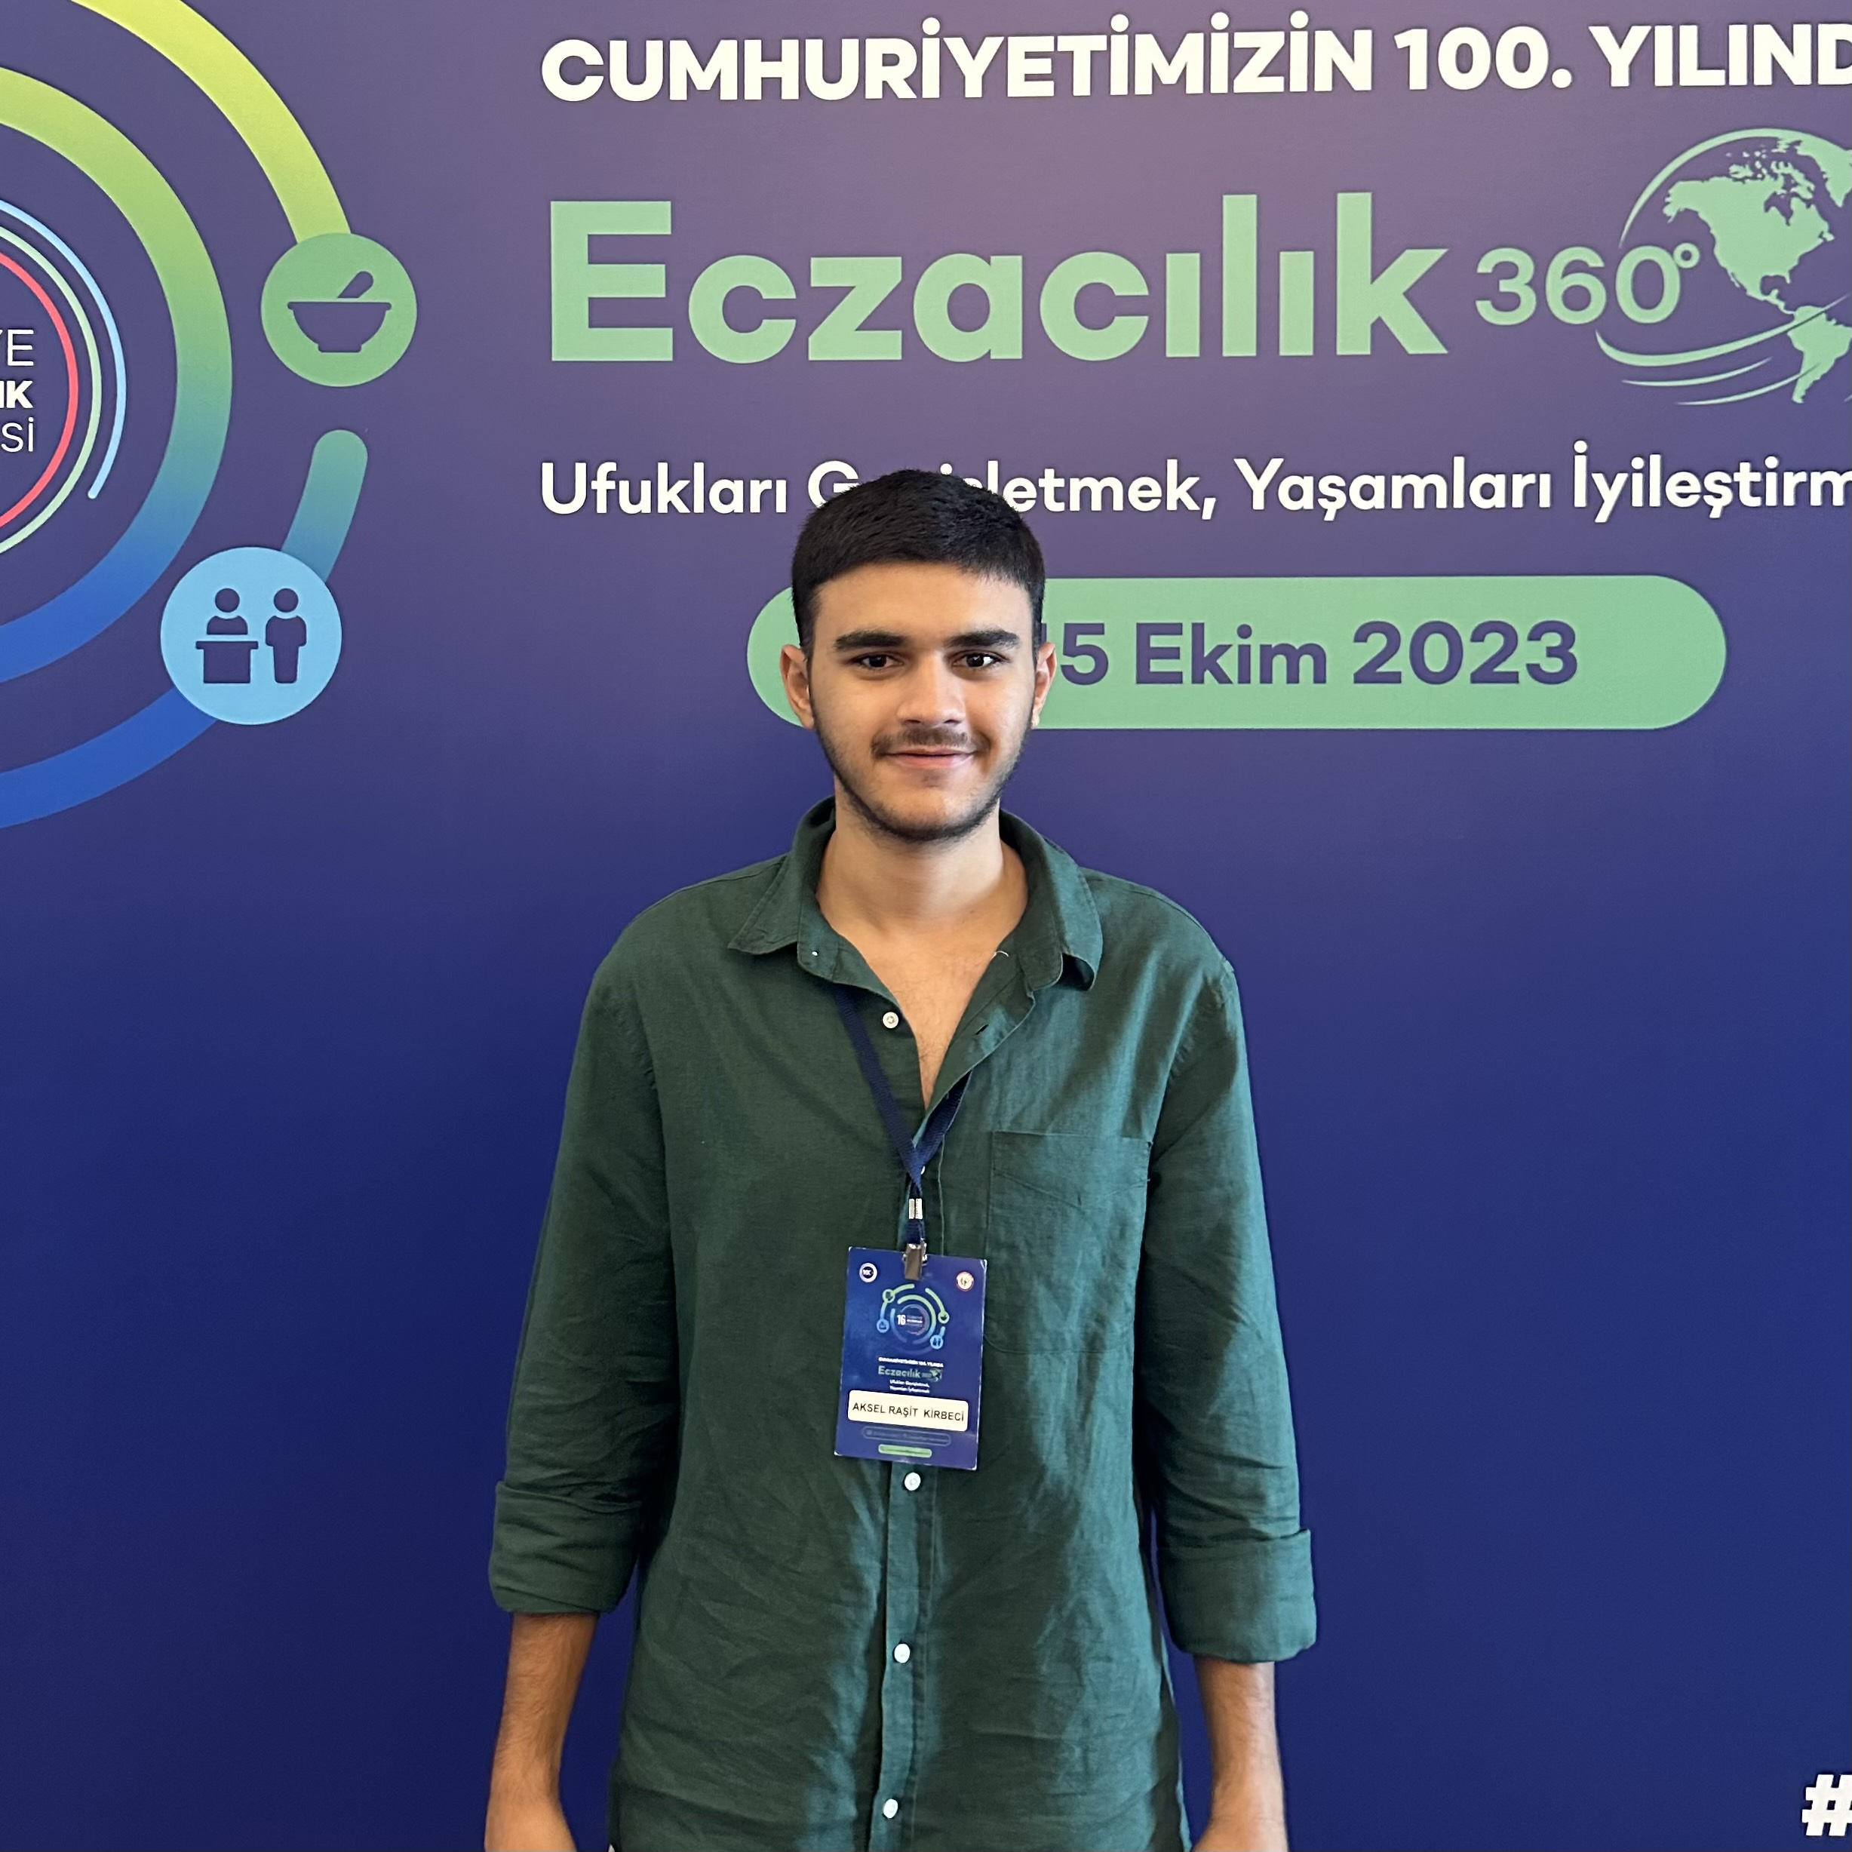 |  | aksel raşit kırbeci
Herkese merhaba,

Ben Aksel Raşit Kırbeci. Yeditepe Üniversitesi 3.sınıf Eczacılık Fakültesi öğrencisiyim.

TEB'in düzenlediği ve katılmış olduğum 16. Eczacılık Kongresinde TEBGK oturumu sayesinde TEBGK’da yapılanların çok değerli olduğunu ve ben de bu ekipte yer alırsam hem kendimi hem de mesleğimi daha iyi yerlere getirebileceğimi düşünüyorum. Aynı zamanda geçen sene de ekibinde yer aldığım Eczacı Gençlik Buluşması ile de böyle güzel ekiplerle çalışmak , mesleğimizin geleceğinde söz sahibi olmak bana iyi hissettirdiği için bu dönem TEBGK’da yer almak ve Yeditepe Üniversitesi Eczacılık fakültesini temsil etmek istiyorum. Oylarınızı bekliyorum.

Teşekkür ederim.

Aksel Raşit Kırbeci

